Федеральное агентство по образованию
Государственное учреждение высшего профессионального образования
Уфимский государственный авиационный технический университет

Кафедра ТС

Отчет по лабораторной работе №2
по дисциплине «Линии связи»
Тема: «Изучение конструкций междугородных коаксиальных кабелей»

Выполнил студент гр.РРиТ-304: Максютов И.С.
Проверила: Исламова Н.Х.

Уфа 2007
Цель работы: Изучение конструкций и сферы применения междугородных коаксиальных кабелей связи, ознакомление с образцами кабельной продукции различных типов.

Краткая теория:
В настоящее время изготавливаются междугородные коаксиальные кабели связи следующих типов (табл.1).
Таблица 1
Марка кабеля | Материал  оболочки | Число коаксиальных пар |  |  | Тип защитных покровов
Марка кабеля | Материал  оболочки | 2,6/9,5 | 1,2/4,6 | 2,1/9,7 | Тип защитных покровов
КМ-4 | Свинец | 4 |  |  | Г, Б, БГ, Бл, БШп, К
КМА-4 | Алюминий | 4 |  |  | Шп, Бп, БпШп
КМЭ-4 | Алюминий и свинец | 4 |  |  | Г, Б, БГ, Бл, К
КМ-8/6 | Свинец | 8 | 6 |  | Г, Б, БГ, Бл, К
МКТС-4 | Свинец |  | 4 |  | Г, Б, Бп, БГ, Бл, К
МКТА-4 | Алюминий |  | 4 |  | Шп, Бп, БпШп
ВКПАП-1 | Алюминий |  |  | 1 | Шп, КШп, БпШп

Наибольшее применение имеют кабели среднего (2,6/9,5) и малогабаритного (1,2/4,6) типов. В ряде случаев используются комбинированные конструкции кабелей, состоящие из 4, 6, 8 коаксиальных пар среднего типа и 4, 6 малогабаритных пар. Средние коаксиальные пары предназначены для организации многоканальной связи и телевидения на большие расстояния между оконечными пунктами и крупными узлами связи, а по малогабаритным парам организуются распределительные каналы между промежуточными пунктами и городскими, расположенными по трассе магистрали. В России применяются коаксиальные кабели среднего типа КМ-4, малогабаритные МКТ-4 и комбинированные КМ-8/6 (в числителе указано число коаксиальных пар среднего типа, в знаменателе — число малогабаритных пар). Оболочки изготовляются из свинца и алюминия.
Подводные коаксиальные кабели предназначены для устройства связи через моря и океаны. Кабели, как правило, имеют одноаксиальную конструкцию большого размера — 5/18, 8,4/25,4 и другие — и рассчитаны на передачу по 48, 60, 120, 300 и 2700 и больше каналов связи.
Рассмотрим более подробно коаксиальные кабели среднего типа (2,6/9,5 мм), малогабаритные кабели (1,2/4,6 мм), а также комбинированные коаксиальные кабели (2,6/9,5 и 1,2/4,6 мм).
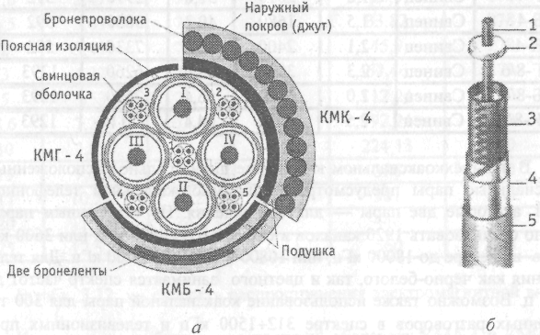
Рис. 1. Коаксиальный кабель типа КМ-4:
а-поперечный разрез; б-коаксиальная пара 2,6/9,5;
1-внутренний проводник; 2-шайба; 3-внешний проводник;
4-экран; 5-бумажные ленты
Магистральный коаксиальный кабель КМ-4 типа 2,6/9,5 содержит четыре коаксиальные пары и пять звёздных четвёрок (рис. 1). Каждая коаксиальная пара состоит из внутреннего медного проводника диаметром 2,6 мм и внешнего проводника в виде медной трубки диаметром 9,5 мм с одним продольным швом. Коаксиальная пара имеет изоляцию из полиэтиленовых шайб толщиной 2,2 мм с расстоянием между ними 25 мм.
Поверх внешнего проводника расположен дополнительный экран в виде двух мягких стальных лент толщиной 0,15÷0,2 мм, который покрывается одним-двумя слоями кабельной бумаги. Кабель имеет свинцовую оболочку и обычные броневые покровы и маркируется КМБ, KMT, KMK. Кабель типа 2,6/9,5 используется в основном по однокабельной системе.
В четырёхкоаксиальном кабеле две диаметрально расположенные коаксиальные пары предусмотрены для многоканальной телефонной связи, а вторые две пары — для телевидения. По телефонным парам можно организовать 1920 каналов в спектре 312÷8500 кГц или 3600 каналов в спектре до 18000 кГц, или 10800 в спектре 60000 кГц. Для телевидения как чёрно-белого, так и цветного занимается спектр частот до 6 МГц. Возможно также использование коаксиальной пары для 300 телефонных разговоров в спектре 312÷1500 кГц и телевизионных программ в спектре 1900÷8500 кГц. По данному кабелю работает цифровая система передачи ИКМ-1920.
Расстояние между усилительными пунктами равно 6 км при передаче в диапазоне до 8,5 МГц и 3 км при передаче до 18 МГц. Усилительные пункты получают электропитание дистанционно от обслуживаемых пунктов, расположенных на кабельной магистрали через 120÷240 км.
Аппаратура даёт усиление до 43,4 дБ. Максимальная дальность связи 12500 км. Основные электрические характеристики коаксиальной пары 2,6/9,5:
- номинальное волновое сопротивление -$\left|\underline{Z_{в}}\right|$ = 75 Ом;
- внутренняя неоднородность (коэффициент отражения) - р=2×10⁻³;
- переходное затухание – А₀ =122 дБ при частоте 300 Гц;
- коэффициент затухания А на частоте 1 МГц - 2,48 дБ/км;
- испытательное напряжение - U=3,7 кВ постоянного тока.
Коаксиальные кабели в алюминиевых оболочках КМА-4 и КМЭ-4 отличаются от кабелей КМ-4 только типом оболочки. В кабелях КМА-4 применяется алюминиевая оболочка толщиной 1,5 мм, а в кабелях КМЭ-4 -комбинированная двойная оболочка, состоящая из алюминиевой толщиной 1 мм и свинцовой толщиной 1,3 мм, наложенной непосредственно поверх алюминиевой оболочки. Эти кабели имеют повышенные экранирующие свойства и предназначены для прокладки в районах высокой грозо-деятельности и на участках сближения с ЛЭП и электрифицированной железной дорогой. Коэффициент защитного действия этих кабелей составляет 0,1÷0,14 мм.
Малогабаритные коаксиальные кабели 1,2/4,6 предназначены для строительства кабельных магистралей ограниченной протяжённости рокадных линий между магистралями, устройства глубоких вводов радиорелейных линий и обеспечения областных связей. Достоинством этих кабелей является простота конструкции, дешевизна и технологичность их изготовления.
Наибольшее применение получил четырёхкоаксиальный малогабаритный кабель. Он может изготавливаться в свинцовой (МКТС-4) и алюминиевой (МКТА-4) оболочках. Сердечник кабеля в всех случаях идентичный.
На рис. 2 показан малогабаритный кабель типа МКТС-4. Внутренний проводник этого кабеля - медный диаметром 1,2 мм. Изоляция - воздушно-полиэтиленовая баллонного типа. Внешний проводник медный с продольным швом толщиной 0,1 мм. Экран - из двух стальных лент толщиной по 0,1 мм. Четыре коаксиальные пары скручивают вместе с пятью сигнальными парами диаметром 0,5 мм и покрывают поясной изоляцией. Снаружи располагается свинцовая оболочка и соответствующий броневой покров. Строительная длина - 500 м. Разрывная прочность кабеля - не меньше 1260 Н. Волновое сопротивление кабеля -75 Ом. Коэффициент отражения - (3÷5)×10⁻³. Коэффициент затухания на частоте 1 МГц равен 5,33 дБ/км. Переходное затухание на ближнем и дальнем концах строительной длины на частоте 60 кГц - не менее 104 дБ. Электрическая прочность изоляции переменному току - 2000 В.
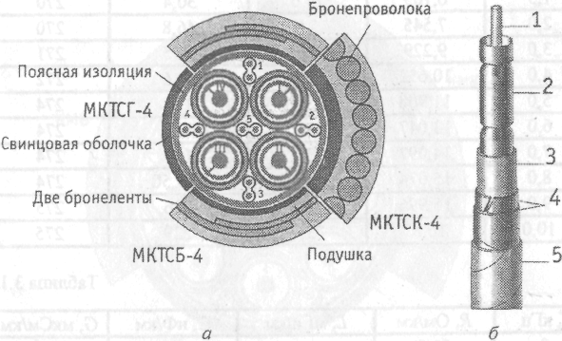
Рис.2.Малогабаритныйкоак-сиальный кабель типа МКТС-4:
а -поперечный разрез; б -коаксиальная пара 1,2/46;
1-внутренний проводник;
2-балонная изоляция;
3-внешний проводник;
4-экран;
5-поливинилхлоридная лента
Кабель МКТ-4 применяется для 300-канальной системы высокочастотной связи (К-300) в диапазоне 60-1300 кГц. Система питания-дистанционная. Необслуживаемые пункты устанавливаются через 6 км, обслуживаемые - через 120 км. Система связи - четырёхпроводная, однополосная. По этому кабелю работают цифровые системы ИКМ-480 со скоростью передачи 8,5 Мбит/с.
Комбинированные коаксиальные кабели содержат средние пары 2,6/9,5 мм, малогабаритные коаксиальные пары - 1,2/4,6 мм и симметричные группы. Комбинированные кабели позволяют:
- организовать мощные пучки телевизионных каналов и телевизион-ную передачу на большие расстояния по коаксиальным парам
2,6/9,5 мм с помощью систем передачи К-1920 и К-3600;
- обеспечить распределительные каналы для связи между городами и
промежуточными пунктами, расположенными по магистрали, по ко-аксиальным парам 1,2/4,6 мм с помощью системы К-300 и системы
ИКМ-480;
- обеспечить выделение необходимого числа каналов в любом пункте
трассы с помощью систем передачи К-300 и К-24;
- организовать служебную связь и телесигнализацию по симметричным
парам и четверкам.
Кабель КМ-8/6 содержит: восемь коаксиальных пар 2,6/9,5 мм; шесть коаксиальных пар 1,2/4,6; одну четвёрку; восемь симметричных пар и шесть отдельных жил. Сечение кабеля КМ-8/6 показано на рис. 3.
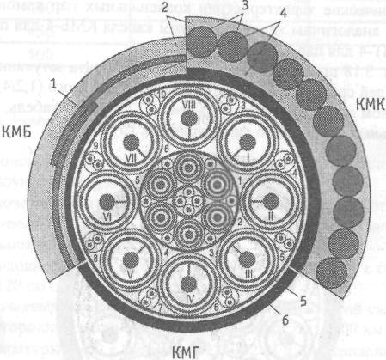
Рис. 3. Комбинированный коаксиальный кабель КМ-8/6:
1-две бронеленты; 2-наружный покров (джут); 3-бронепроволока;
4-подушка; 5-поясная изоляция; 6-свинцовая оболочка
Все симметричные пары, четвёрки и отдельные проводники имеют медные жилы диаметром 0,9 мм с трубчато-полиэтиленовой изоляцией
В табл. 2 приведены данные о числе каналов, которые можно организовать по комбинированным коаксиальным кабелям.
Строительные длины комбинированных коаксиальных кабелей 490м.

Таблица 2
Кабель | Число каналов, организованных с помощью системы передачи по кабелю |  |  |  | Общее число каналов
Кабель | 2,6/9,5 мм |  |  | 1,2/4,6 мм | Общее число каналов
Кабель | К- 1920 | К-3600 | К-10800 | К-300 | Общее число каналов
КМ-8/6 | 7680 | — | — | 900 | 8580
КМ-8/6 | — | 14400 | — | 900 | 15300
КМ-8/6 | — | — | 43200 | 900 | 44100
Электрические характеристики коаксиальных пар комбинированных кабелей аналогичны характеристикам кабеля КМБ-4 для пар 2,6/9,5 и кабеля КМТ-4 для пар 1,2/4,6.
На рис.4 показан кабель, имеющий 12 коаксиальных пар и много симметричных групп.
Рис. 4. Комбинированный коаксиальный кабель КМ-12
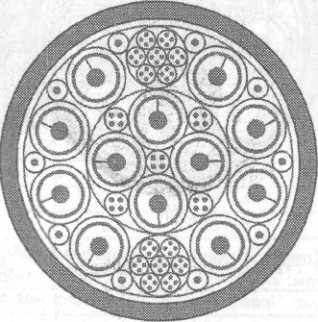

ВЫВОД: в ходе лабораторной работы я ознакомился с образцами междугородных коаксиальных кабелей, изучил их конструкцию, а также сферами их применения.

